Шановні платники податків - члени ВГО АППУ!
Яке майно не підлягає вилученню в ході виконавчого провадження
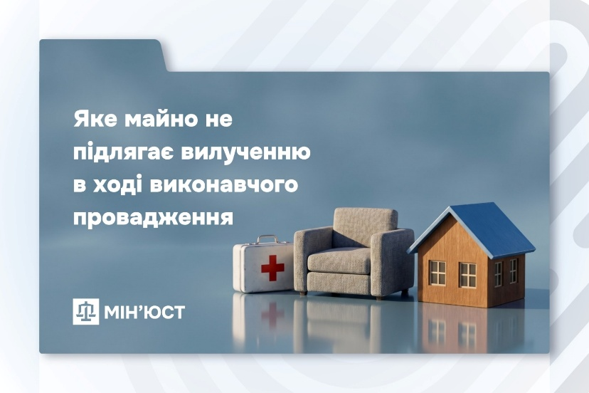
Виконавче провадження забезпечує виконання судових рішень, але водночас гарантує захист базових прав людини. Закон визначає перелік майна, яке не може бути вилучене навіть за наявності боргу, а також встановлює додаткові обмеження в умовах воєнного стану.

Останні зміни, передбачені Законом № 4833-IX, поєднують цифровізацію процедур із посиленням захисту окремих активів боржника.

Стягнення не може позбавити людину базових життєвих потреб — цей принцип зберігається навіть в умовах війни та цифровізації виконавчого провадження.

Яке майно не можна вилучати

Закон України «Про виконавче провадження» визначає перелік майна, на яке не може бути звернено стягнення. Це зокрема:

- предмети першої необхідності (одяг, взуття, постіль, засоби гігієни);

- необхідні медичні засоби та ліки;

- мінімальний набір меблів і побутової техніки;

- продукти харчування і вода (або кошти на їхнє придбання);

- майно для професійної діяльності, якщо воно є єдиним джерелом доходу;

- паливо для приготування їжі та опалення;

- окремі види сільськогосподарського майна;

- державні нагороди та пам’ятні відзнаки.

Цей перелік гарантує, що навіть у разі примусового виконання рішення людина не залишиться без засобів для життя.

Особливості виконавчого провадження під час воєнного стану

З моменту запровадження воєнного стану в Україні діють додаткові обмеження у сфері примусового виконання рішень, спрямовані на зменшення фінансового навантаження на громадян. Зокрема:

- припинено звернення стягнення на пенсію, стипендію боржника (не стосується рішень про стягнення аліментів, про відшкодування шкоди, заподіяної каліцтвом, іншим ушкодженням здоров’я або смертю внаслідок кримінального правопорушення, та рішень, боржниками за якими є громадяни рф);

- боржнику дозволено користуватися коштами з арештованого рахунку в межах двох мінімальних заробітних плат на місяць (для цього необхідно подати заяву виконавцю);

- за невеликих сум боргу не здійснюється звернення стягнення на єдине житло боржника та на земельну ділянку, на якій воно розташовано;

- діє мораторій на відчуження іпотечного житла за окремими категоріями споживчих кредитів;

- заборонено примусове виконання рішень на тимчасово окупованих територіях і в районах бойових дій.

Ці правила мають тимчасовий характер і діють протягом періоду воєнного стану.

Останні зміни: що передбачає Закон № 4833-IX

7 квітня 2026 року Верховна Рада України ухвалила Закон України № 4833-IX «Про внесення змін до деяких законодавчих актів України щодо удосконалення порядку виконання судових рішень, рішень інших органів та цифровізації окремих етапів виконавчого провадження».

Документ спрямований на підвищення ефективності виконання рішень, розширення цифрових інструментів у виконавчому провадженні та посилення соціального захисту громадян.

Закон передбачає низку важливих нововведень у сфері цифровізації, а саме:

- всі банки будуть підключені до інформаційної взаємодії з державними та приватними виконавцями через автоматизовану систему виконавчого провадження (АСВП);

- впроваджується механізм автоматизованого зняття арешту з коштів і виключення відомостей про боржника з Єдиного реєстру боржників у разі повного погашення заборгованості за виконавчими документами на суму до десяти мінімальних заробітних плат.

- розширюється взаємодія між Єдиним реєстром боржників та іншими державними електронними реєстрами, що дозволить оперативно перевіряти інформацію про власника майна у Єдиному реєстрі боржників.

Окремий блок змін стосується соціального захисту. Закон посилює гарантії для військовослужбовців, зокрема шляхом зупинення на період дії воєнного стану та протягом одного року після нього звернення стягнення на їхнє єдине житло. Також збільшується поріг заборгованості, при якому допускається звернення стягнення на єдине житло боржника, — з 20 до 50 мінімальних заробітних плат.

На період дії воєнного стану також передбачено додаткові гарантії для громадян-боржників за рішеннями про стягнення заборгованості за житлово-комунальні послуги.

Так, у виконавчих провадженнях з виконання рішень про стягнення з фізичної особи заборгованості за житлово-комунальні послуги на території територіальних громад, що належать до територій, на яких ведуться активні бойові дії, або тимчасово окупованих територій відповідно до переліку, в яких вчинення виконавчих дій зупинено відповідно до абзацу двадцять другого пункту 102 Розділу ХІІІ «Прикінцеві та перехідні положення» Закону України «Про виконавче провадження», підлягають зняттю арешти, накладені на кошти та/або майно та відомості про боржника виключаються з Єдиного реєстру боржників.
Джерело:
https://minjust.gov.ua/news/ministry/yake-mayno-ne-pidlyagae-viluchennyu-v-hodi-vikonavchogo-provadjennya

Ви завжди можете розраховувати на підтримку Генеральної дирекції ВГО АППУ та мою особисту.
Віце-президент, Генеральний директор ВГО АППУ Людмила Герасименко

